МИНОБРНАУКИ РОССИИ

Федеральное государственное бюджетное образовательное учреждение

высшего профессионального образования

«Ижевский государственный технический университет

имени М.Т. Калашникова»

Кафедра «Программное обеспечение»

Отчет

по лабораторной работе №3

«Разработка прототипа»

по дисциплине «Проектирование и конструирование ПО»

Выполнили

студенты группы Б20-191-2: Тулегенов Г. М.

Бабинцев А. В.

Калинин Н. А.

Принял:

доцент Еланцев М. О.

Ижевск

2023

Проект “API МИС и мобильное приложение”

1. Диаграмма прецедентов

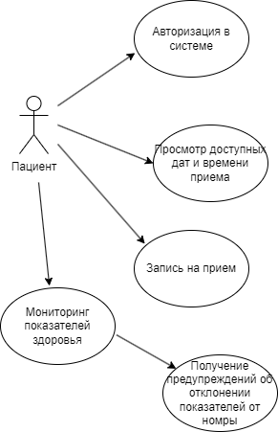

1. Структурная схема проекта

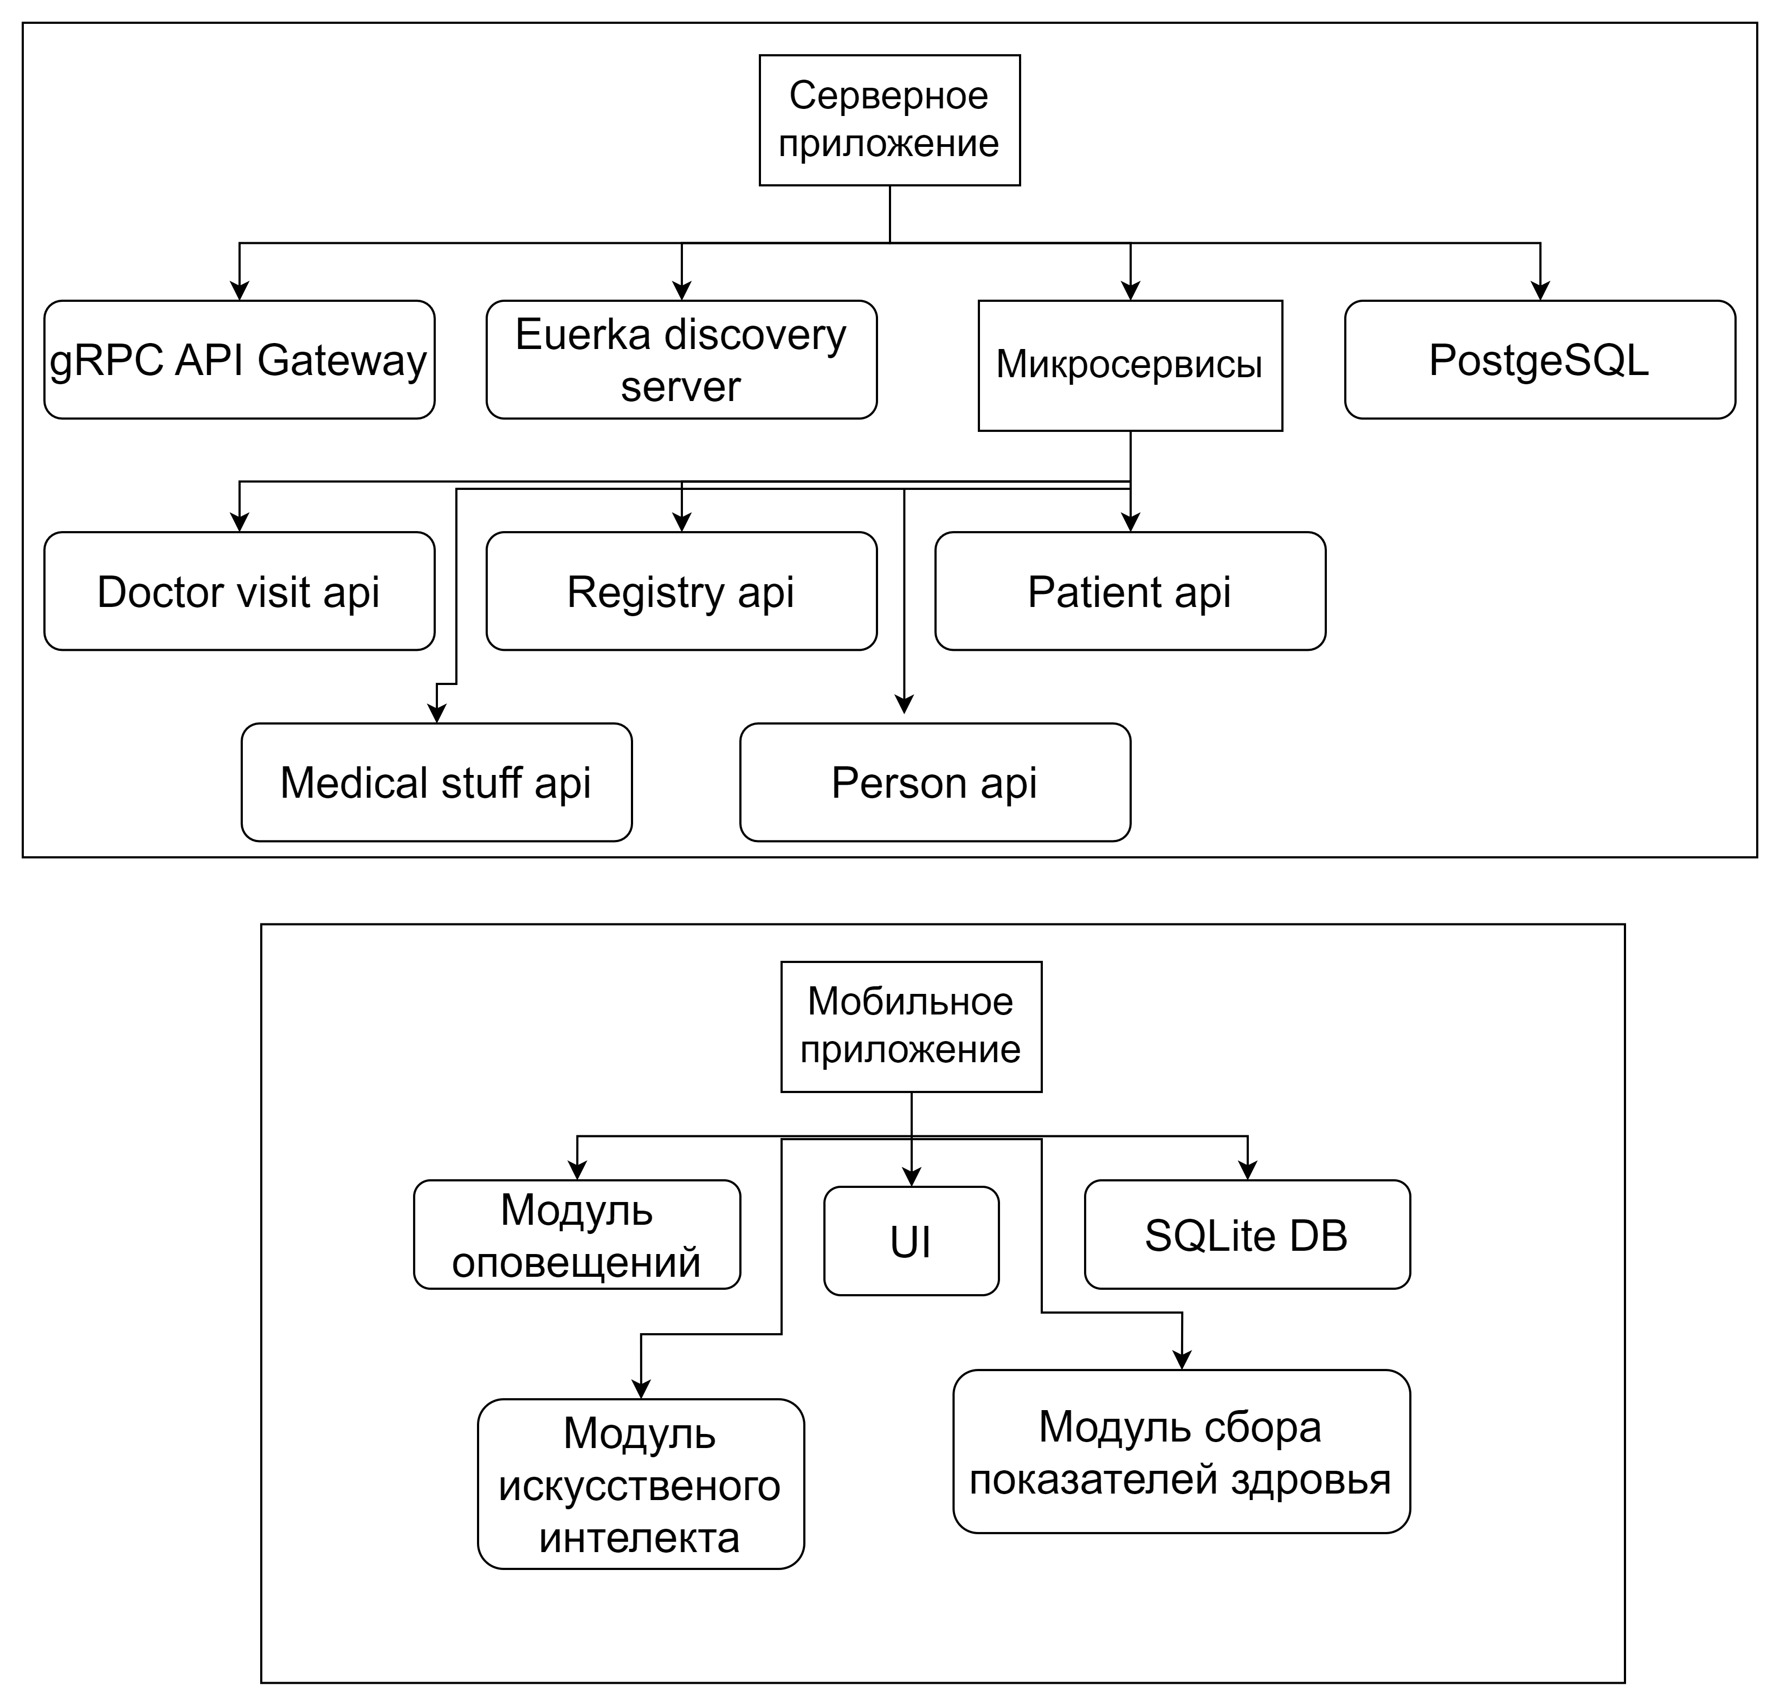

1. Описание процесса авторизации

